Муладхара  मूलाधार  mūla (корень, основа) + adhāra (опора)  Мантра: Лам  Орган чувств: Обоняние |  | Принцип Земли  pṛthvī tattva  притхви таттва  в 4 липистках слоги:  va (ва), śa (ща)  ṣa (ша), sa (са)
Свадхиштхана  स्वाधिष्ठान  sva (свой, собственный) + adhiṣṭhāna (находиться)  Мантра: Вам  Орган чувств: Вкус |  | Принцип Воды  āpas tattva  апас таттва  в 6 липистках слоги:  ba (ба), bha (бха), ma (ма), ya (йа или я), ra (ра), la (ла)
Манипура  मनिपुर  mani (драгоценость) + pura (крепость, город)  Мантра: Рам  Орган чувств: Зрение |  | Принцип Огня  agni tattva  агни таттва  в 10 липистках слоги:  ḍa (да), ḍha (дха), ṇa (на), ta(та),tha (тха),da (да),dha (дха),na (на),pa(па),pha(пха)
Анахата  अनाहत  anāhata – невозгорающая/неприкосновенная (всмсыле страстями)  Мантра: Йам (Ям)  Орган чувств: Осязание |  | Принцип Воздуха  vāyu tattva  вайу (ваю) таттва  в 12 липистках слоги:  ka (ка), kha (кха), ga (га), gha (гха), ṅa (на), ca (ча), cha (чха), ja (джа), jha (джха), ña (нйа или ня), ṭa (та), ṭha (тха)
Вищудха  विशुद्ध  viśuddha – очищенный, безупречный  Мантра: Хам  Орган чувств: Слух |  | Принцип Пространства  ākāśa tattva  акаща таттва  в 16 липистках слоги:  все 14 гласных +  висарга и анусвара. Т.е.  a (a), ā (а-долгая), i (и), ī (и-долгая), u (у), ū (у-долгая),  ṛ (ри), ṝ (ри-долгая), ḷ (л), ḹ (л-долгая), e (э), ai (ай), o (о), au (ау), ḥ (х-висарга), ṁ (м-анусвара)
Аджня  आज्ञा  ājñā - приказ  Мантра: Ом (АУМ)  Орган чувств: Мысли | 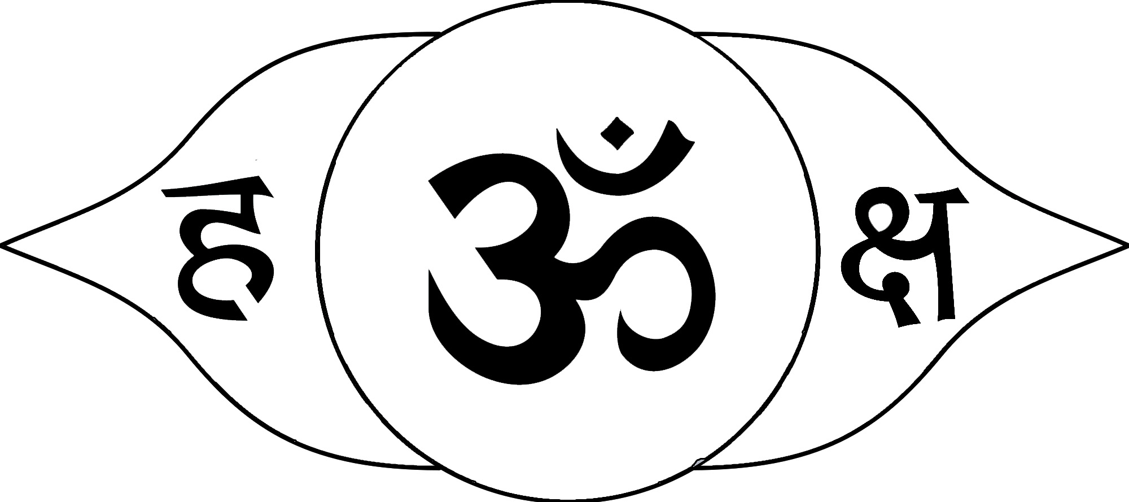 | Принцип Разума  в 2 липистках слоги:  слева на право:  ha (ха), kṣa (кша)
Сахасрара  सहस्रार  sahasrāra - тысяча  Мантра: Хрим  Орган чувств: Энергия (Шакти) |  | Принцип Сознания  в 1000 липистках слоги:  все 50 слогов по 20 раз

